YaeOS
Progetto di Sistemi Operativi
Anno Accademico 2017/18

Professore: Renzo Davoli

Gruppo 13:
Lorenzo Poluzzi
Lorenzo Turrini
Melania Ghelli
Daniel Veroli

Introduzione
Il lavoro che abbiamo svolto fa parte di un progetto più grande il cui scopo è la realizzazione di un Sistema Operativo completo. L’intero lavoro si articola in un certo numero di livelli e relativi moduli da implementare; in particolare durante questa prima fase ci siamo occupati del secondo, inerente la gestione delle code. Questo poggia sui due livelli inferiori: quello hardware e i servizi offerti dalla ROM, e implementa la gestione delle code di strutture dati che verranno poi utilizzate dal livello superiore: il Kernel.
Per svolgere questo compito ci siamo serviti dell’emulatore hardware uARM, basato su architettura ARM7TDMI, sviluppato da Marco Melletti a scopo didattico. Questo ha fornito gli strumenti necessari durante la fase di test. Abbiamo, inoltre, fatto largo uso di software git il quale si è dimostrato uno strumento molto utile e professionale per l’organizzazione e lo sviluppo del progetto.

Gestione delle code
Questa prima fase richiedeva di implementare due diversi moduli: il pcb.c e asht.c. Il primo fornisce i metodi per l’allocazione e la deallocazione della memoria, gestione delle code e degli alberi di Process Control Block (PCB). Il secondo, invece, permette la gestione dei semafori attivi tramite l’uso di funzioni hash e relative hash table.

Process Control Block (PCB.c)
Per questa parte del lavoro ci siamo attenuti alle specifiche, non riscontrando particolari difficoltà. Il lavoro è stato organizzato attorno alle funzioni di gestione delle code (insertProcQ, removeProcQ, headProcQ, outProcQ, forallProcQ), le quali vengono poi richiamate dagli altri metodi.
Per la realizzazione delle code con priorità abbiamo scelto di utilizzare delle liste monodirezionali, in modo tale da sfruttare al meglio i campi della struttura pcb_t. Nello specifico il campo p_next è servito a collegare fra di loro gli elementi di tale lista, mentre abbiamo usato p_priority come termine di confronto per ordinare correttamente gli elementi della coda.
Anche per la parte relativa agli alberi di PCB ci siamo limitati a manipolare i campi della struttura pcb_t: p_parent, p_child e p_sib.

Active Semaphore Hash Table (ASHT.c)
In YaeOS, l’accesso alle risorse condivise avviene tramite l’utilizzo di semafori. Ad ogni semaforo è associato un descrittore noto come SEMD, il quale, fra i vari campi, contiene un intero il quale ha una doppia valenza: il valore vero e proprio rispecchia lo stato interno del semaforo, mentre il puntatore all’intero viene utilizzato come identificativo univoco per fare riferimento ad ogni semaforo. I descrittori dei semafori vengono inizialmente allocati all’interno di un array di SEMD ( semd_table[MAXSEMD] ) di dimensione massima MAXSEMD. Per la gestione dei semafori attivi viene utilizzata una lista di SEMD e un relativo puntatore alla testa semdFree_h utilizzato per accedervi. I SEMD attivi vengono gestiti tramite una Hash Table ( semdhash[ASHDSIZE] ) , all’interno della quale ogni elemento punta alla lista di collisione per il valore di hash corrispondente all’indice. Per la scelta della funzione di hash, un problema non irrilevante è stato trovare un buon algoritmo che fosse in grado di minimizzare il numero di collisioni delle chiavi sui vari indici della tabella, e quindi garantirne una distribuzione equa. A tale proposito abbiamo sviluppato un programma di test per analizzare le statistiche relative a diversi algoritmi (numero di collisioni, distribuzione delle chiavi). L’algoritmo da noi scelto fornisce una distribuzione statistica molto equilibrata, e lavora con interi a 32 bit, operazioni bitwise e modulari. Si basa inoltre su un particolare numero ( 0x45d9f3b ) calcolato usando uno speciale programma multi-thread di test, il quale calcola un valore noto come “avalanche effect” , ovvero il numero di bit che variano nell’output in risposta a un singolo bit cambiato in input. Qui sotto è riportato l’output relativo al nostro test dell’algoritmo, con 20 chiavi da attribuire a 8 indici.
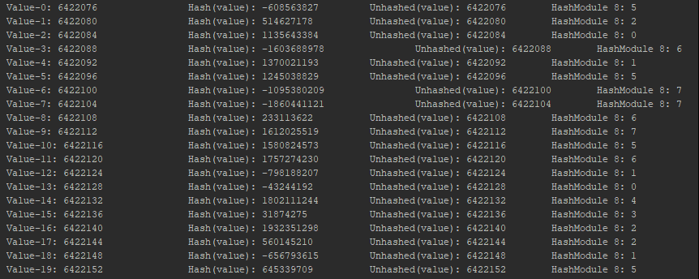
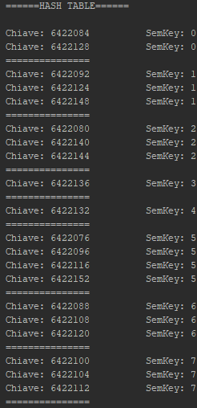
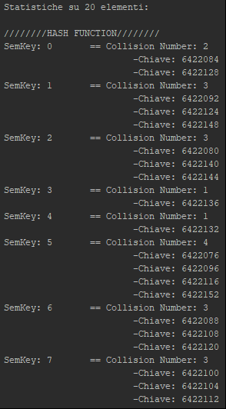

Organizzazione del codice
I file sono stati suddivisi in due directory, h e phase1, le quali contengono rispettivamente gli header da includere e i file sorgenti. Questi ultimi sono i file delle librerie pcb.c e asht.c ed il file test-pcb.c, necessario per testare le funzionalità dei primi due.

